附件1

共青团“学习二十大、永远跟党走、奋进新征程”专题组织生活会指引

根据全团“学习二十大、永远跟党走、奋进新征程”主题教育实践活动和《共青团中央关于全团认真学习宣传贯彻党的二十大精神的通知》要求，今年年底前，每个团支部应开展1次专题组织生活会。现制定专题组织生活会指引如下。
一、主题
学习二十大、永远跟党走、奋进新征程
二、目标要求
深入学习宣传贯彻党的二十大精神，紧密联系团员思想学习工作实际，交流学习体会、对标先进标准、查找差距不足、激发责任担当，教育引导广大团员坚定不移听党话、跟党走，以习近平总书记提出的“五个模范、五个带头”为成长指引和实践要求，争做全面建设社会主义现代化国家新征程的生力军。
三、时间安排
2022年11月—12月
四、参加范围
全体共青团员（含2022年新发展团员）
五、组织形式
组织生活会原则上以团支部为单位召开，结合团员先进性评价和团员教育评议、年度团籍注册工作同步开展。
六、主要环节
（一）开展会前学习
采取集中学习和自学相结合的方式，组织团员重点学习以下内容：
1．习近平总书记在中国共产党第二十次全国代表大会开幕式上的报告；
2．新修订的《中国共产党章程》；
3．习近平总书记在庆祝中国共产主义青年团成立一百周年大会上的讲话。
（二）查找差距不足
团员要重点对照党的二十大确定的战略目标和重大任务，对照习近平总书记对新时代共青团员的一系列要求和希望，对照团员先进性评价标准，分享体会、查找不足、改进提高。大学生团员突出树立投身国家重大战略和到祖国最需要的地方建功立业的职业观、事业观。
（三）召开组织生活会
1．一般以支部为单位召开。支部团员人数较多的，可以先以团小组为单位召开、团员交流发言，再以团支部为单位进行总结，会上只安排支部书记、委员、团小组长发言。支部团员人数较少的，可由学院团委统筹，相邻相近的若干团支部联合召开。
2．组织生活会实到人数应不少于支部团员总数的2/3。团员因故不能到会或流动团员较多的团支部，可采取网络会议形式开展。具备条件的会场应悬挂团旗。
3．组织生活会可邀请学院团委负责人和辅导员（班主任）、教师党员等参与指导。
4．组织生活会应按照以下基本流程规范召开：
（1）唱团歌；
（2）团支部书记汇报团支部今年开展“学习二十大、永远跟党走、奋进新征程”主题教育实践活动情况，特别是学习党的二十大精神情况和组织生活会准备情况，并结合团支部工作和个人实际交流体会认识；
（3）团支部委员、其他团员依次发言，交流心得体会，分析思想道德和学习工作方面的不足及努力方向；
（4）开展团员先进性评价民主测评投票；
（5）上级团组织负责人或本级党组织负责人点评讲话；
（6）重温入团誓词。
5．保留团籍的党员，已参加党内专题组织生活会的，可不参加团内专题组织生活会；未参加的，应参加团内专题组织生活会。保留团籍的党员可不参加团员先进性评价和团员教育评议，自愿参加者不限。
（四）评价与结果运用
1．坚持民主集中制，根据《团员先进性评价指标》（见附件5），围绕“有信仰、讲政治、重品行、争先锋、守纪律”五个方面，开展团员先进性评价。团员先进性评价结果作为确定团员年度教育评议等次的主要依据。
2．在以支部为单位进行民主测评的基础上，支委会按照优秀、合格、基本合格、不合格四个等次，研究提出团员的建议评议等次，报学院团委批准。
3．确定评议等次，应注意“看票不唯票”，评议学生团员要防止唯分数、唯成绩。评议等次作为年度团籍注册、优秀团员和团干部评选、推优入党的重要依据。
4．优秀等次团员数量应控制在参评团员人数的30%以内。触发《团员先进性评价指标》（见附件5）“负面清单”情形的，年度不得评优，团组织应视情节给予组织处置或纪律处分。
5．对评议等次为基本合格的团员，应由支部书记或学院团委负责人进行谈话、教育帮助。对评议等次为不合格的团员，团组织要对其进行教育帮助，限期改正，暂缓团籍注册。处置不合格团员要严肃慎重、实事求是，做到事实清楚、理由充分，处理恰当、手续完备。
七、实施要求
（一）分类指导。学院团委应本单位选取1个团支部，在充分准备的前提下，召开示范性组织生活会。可采取班级团干部现场观摩、视频会议等方式，强化示范带动。教师团干部至少参加1个基层团支部的组织生活会。
（二）严格要求。各级团组织要高度重视，精心组织，坚决杜绝弄虚作假、抄心得、装样子、走过场等现象，切实维护团内组织生活的严肃性。
（三）创新形式。组织生活会可与主题团日等结合开展。鼓励有条件的依托团员活动室、青年之家、爱国主义教育基地、革命传统教育基地等阵地场所开展，增强现场感、仪式感、庄重感。
（四）做好记录。2022年12月12日前，组织生活会应召开完毕，做好相关材料归档。组织生活会情况和团员先进性评价、团员教育评议、年度团籍注册情况分别在“智慧团建”系统记载，并作为支部对标定级的评价内容。
八、“智慧团建”中关于组织生活会的操作方式
（一）路径
团支部管理员登陆系统进入管理中心——教育实践——录入
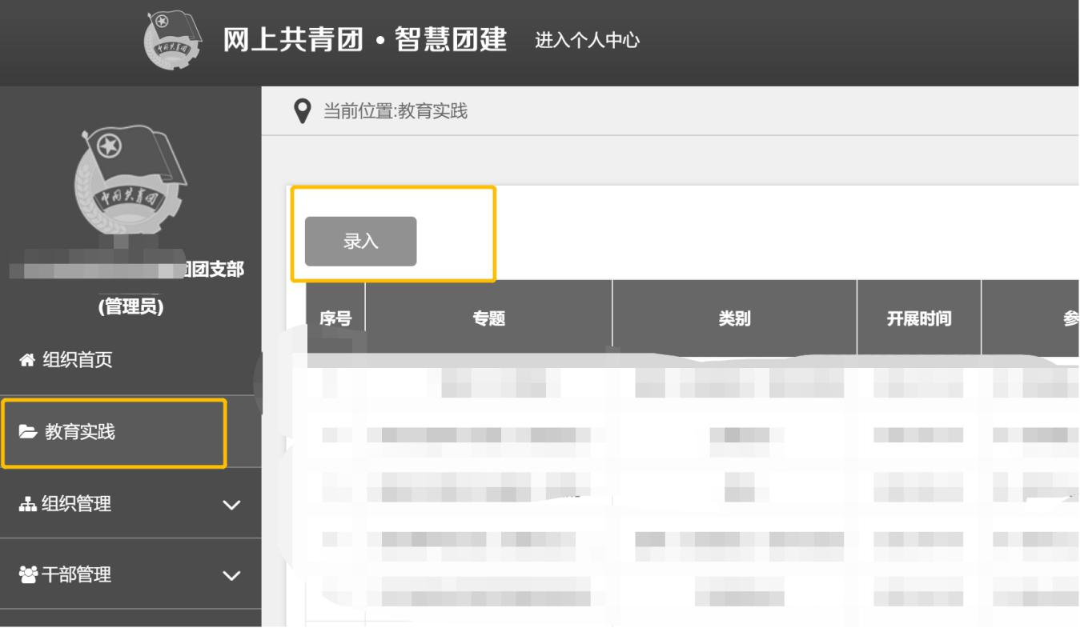
（二）操作步骤
1．类别，点击“组织生活会”。
2．必选专题，点击“专题学习教育：组织生活会”。
3．其他信息按照开展情况如实填写即可
